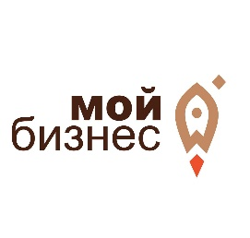
Начался прием заявок на вебинар «Интеллектуальная собственность: защита прав предпринимателей»

Центр «Мой бизнес» Алтайского края приглашает принять участие в вебинаре по вопросам защиты интеллектуальной собственности, который состоится 29 апреля в 11-00.
В рамках вебинара рассмотрим следующие вопросы:
- Виды нарушений прав на результаты интеллектуальной деятельности и средства индивидуализации.
- Способы защиты от недобросовестных правообладателей.
- Налоговые льготы и источники роста капитализации компании.

Спикер: Евгений Госьков - председатель Алтайского краевого отделения ООО МСП «ОПОРА РОССИИ», общественный помощник Уполномоченного по защите права предпринимателей в Алтайском крае, генеральный директор ЗАО «Бизнес-эксперт», автор и преподаватель учебных курсов по коммерциализации и оценке интеллектуальной собственности, эксперт онлайн-школы оценщиков интеллектуальной собственности LABRATE.RU, cудебный эксперт.

Для участия в вебинаре необходимо зарегистрироваться по ссылке: https://xn--22-9kcqjffxnf3b.xn--p1ai/calendar/vebinar-intellektualnaya-sobstvennost-zashchita-prav-predprinimateley/.

Остались вопросы? Тел. 8-800-222-83-22.
Контактное лицо: Мария Садыкова.
Количество мест ограничено!

Участие в программе бесплатное!

Обращаем внимание, что 28.04.2021 на указанную Вами в регистрационной форме электронную почту будет направлена ссылка на подключение.

